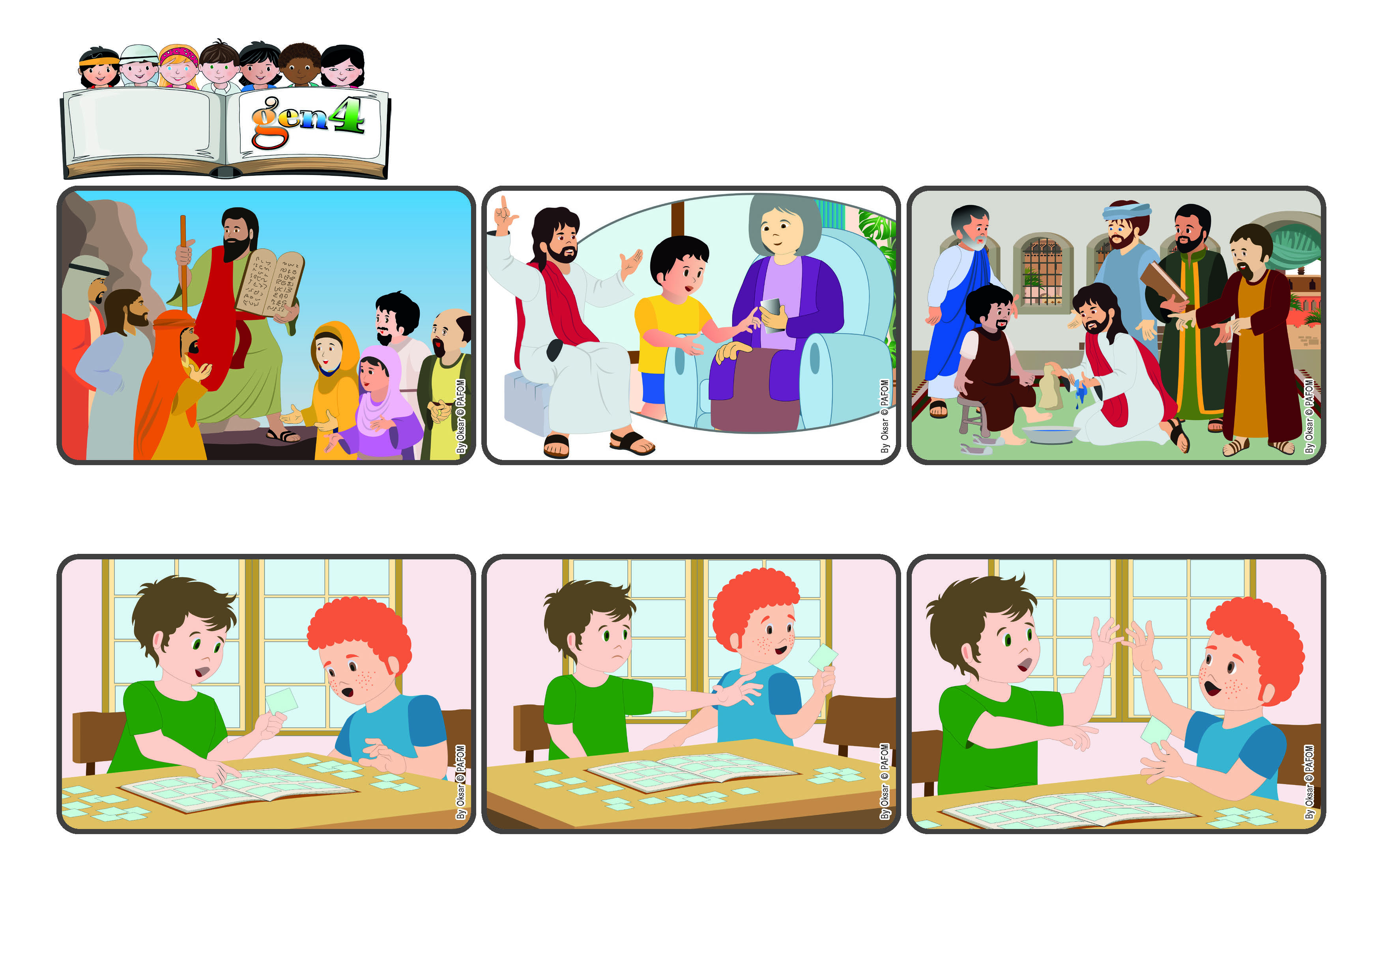

**Palavra de Vida**

**(SETEMBRO 2024**, da liturgia do dia 1° de setembro, 22º domingo do tempo comum)

**"Sede praticantes da Palavra, e não meros ouvintes,**

**enganando-vos a vós mesmos" (Tg 1,22).**

**Amemos com fatos e não apenas com palavras**

**Não queria mesmo dá-la! Mas viu o amigo tão feliz ... que pensou: mesmo se é difícil ... posso fazer um ato de amor! E lhe disse: pode pegar, eu a dou para você! Francisco ficou muito feliz e deu um abraço em Paulo!**

**Francisco se aproximou, pegou uma figurinha e exclamou: “Que legal, essa eu não tenho!”. Paulo se sentiu mal: “Puxa vida! Justamente aquela que é tão difícil de encontrar. Não é uma figurinha dupla, eu preciso dela!”**

**Francisco foi à casa de Paulo, seu grande amigo: os dois são apaixonados por colecionar figurinhas. Paulo estava no seu quarto e tinha sobre a mesa um álbum, em que iria colar as figurinhas que tinha acabado de comprar.**

**O próprio Jesus nos deu o exemplo. Ele não apenas falou sobre o amor, mas amou por primeiro, perdoou, amou a todos. E pode nos ajudar a fazermos o mesmo. Ele pede que nos empenhemos a amar concretamente todos os que passam ao nosso lado.**

**Depois, quando Jesus veio a Terra, ajudou ainda mais a entender como viver aquelas leis, ressaltando o amor que resume todas elas. E explicou muitas vezes que não basta apenas conhecê-las, mas vivê-las com fatos.**

**Vocês se lembram de quando Moisés subiu ao monte e recebeu de Deus as 10 leis que devemos seguir? Moisés explicou ao povo que, cumprindo aquelas leis, eles se tornariam sábios, viveriam bem e seriam estimados pelos outros povos.**

**”© PAFOM, Desenhos e textos elaborados pelo Centro Gen4”**

**Os gen4 são as crianças do Movimento dos Focolares, fundado por Chiara Lubich.**